Тема: Типи розвитку комах. Різноманітність та значення комах з повним перетворенням.

Мета: Ознайомити учнів з основними типами розвитку комах. Поглибити знання учнів про різноманітність комах , дати стислу характеристику основних рядів комах. Удосконалити вміння учнів працювати у групах, виступати, відстоювати свою думку, розвивати творче та логічне мислення, інтерес до вивчення природи, сприяти формуванню дружніх взаємовідносин у колективі.

Основні поняття і терміни: метаморфоз, лялечка,імаго, німфи.
Обладнання. Таблиці, малюнки, колекції комах.

Хід уроку.
- Актуалізація опорних знань.
Кожному з Вас роздані аркуші, на яких написано назву класу, що відноситься до типу Членистоногих. На цих листках зверху напишіть Ваше прізвище та ім’я. На інших аркушах надруковано ряд тверджень, прочитайте ці твердження і запишіть лише номер твердження, якщо воно підходить даному вам класу.
Твердження
- Сегментовано тіло.
- Головогруди, черевце.
- Голова, груди, черевце.
- Наявні дві пари крил.
- Тіло покрите хітиновим покривом.
- Є три пари ходильних ніг.
- Є чотири пари ходильних ніг.
- Є 5 пар ходильних ніг.
- Наявні павутинні бородавки.
- Дихають зябрами.
- Дихають за допомогою трахей.
- Наявні складні очі.
- Характерні прості очі.
- Незамкнена кровоносна система.
- Є зелені залози.
- Наявні Мальпігієві судини.
- Кровоносна система замкнена.

- Мотивація навчально-пізнавальної діяльності учнів.
Я хочу, щоб на сьогоднішньому уроці, ви подумали над таким питанням: чи гусениця та метелик відноситься до одного виду чи до різних, а також чи ми можемо переоцінити значення комах на планеті Земля?
- Сприйняття та засвоєння учнями нового матеріалу.
Розповідь вчителя. Комахи складають найчисельнішу групу серед всього тваринного світу, в якій нараховується понад 1 000 000 окремих видів. Проте їх насправді набагато більше. Про це свідчать факти, що навіть у добре розвинутих країнах Європи та Америки щорічно виявляють нові, раніше не описані види комах, а природа тропічних країн, де комах особливо багато, поки що недостатньо досліджена. Потрібно думати, що в дійсності на Землі існує 1,5 мільйона різних видів комах, а якщо врахувати, що багато видів трапляються у значних кількостях, то можна вважати, що велика частина тваринного світу на материках і островах представлена саме комахами.
Типи розвитку комах

За типом розвитку комахи поділяють на дві групи:
- Комахи з повним перетворенням;
- Комахи з неповним перетворенням;
Комахи - роздільностатеві тварини, розмножуються тільки статевим шляхом. Самки зовні відрізняються від самців. Запліднення у комах внутрішнє. Яйця, які відкладають самки, захищені щільною оболонкою і містять багато поживних речовин. У комах бувають пристосування для захистку яєць. У них існує два типи розвитку: з повним перетворенням і з неповним перетворенням.
Розвиток з Повним перетворенням
- Яйце – личинка – лялечка – доросла комаха.
У комах з повним перетворенням личинка ( Імаго) не схожа на дорослу комаху, не має крил, а її статеві залози не розвинені. Зазвичай ці личинки живуть в іншому середовищі, ніж дорослі особини, і мають інший характер харчування. Ріст личинок відбувається шляхом низки линьок. Пізніше личинка перестає рухатися, живитися і перетворюється в лялечку. На цій стадії тканини та органи цілком перебудовуються ( відбувається метаморфоз). Утворюються органи властиві дорослій комасі. Дорослі комахи не линяють і не ростуть.
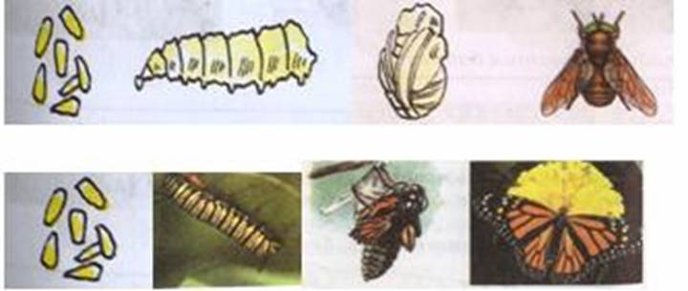

Розвиток з Неповним перетворенням
2. Яйце – личинка – доросла комаха (таргани, сарана, клопи, воші).
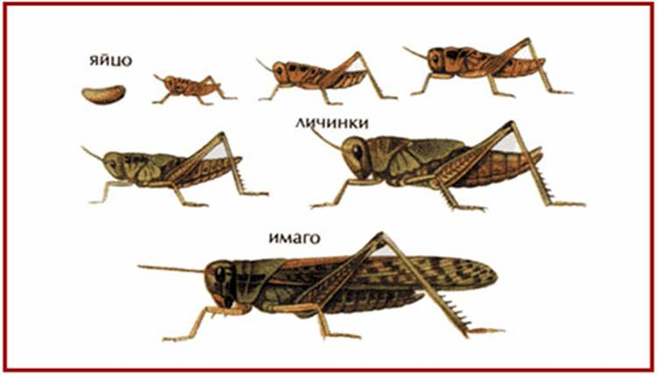
Тип розвитку, за якого комаха проходить 3 стадії, розвиток з неповним перетворенням.
Розвиток з неповним перетворенням відбувається без стадії лялечки. З яйця розвивається личинка ззовні схожа на дорослу особину, але менша розміром. З недорозвиненими крилами і статевими органами. Личинка кілька разів линяє, росте і перетворюється в дорослу форму.
Розвиток з перетворенням дає можливість комахам зберегтися за несприятливих умов життя (низька температура, відсутність їжі) на тій чи іншій менш уразливій стадії розвитку. Найбільші переваги мають комахи з повним перетворенням, їхні личинки не конкурують з дорослими особинами: звичайно вони вживають іншу їжу і розвиваються в інших місцях існування.
До класу Комахи належить 40 рядів. Ми, звичайно, всіх їх не будемо вивчати, але ознайомимось з найбільш поширеними.

Ряди комах з повним перетворенням:
- Ряд Жуки ( Твердокрилі );
- Ряд Метелики ( Лускокрилі );
- Ряд Перетинчастокрилі;
- Ряд Двокрилі;
У нас сьогодні клас поділений на групи. Ви самостійно працювали, досліджували тему, творили і представите нам свої презентації.
Усі групи працювали за певним планом:
- Особливості будови даного ряду.
- Характерні представники ряду та їх значення.
- Охорона рідкісних видів.
Презентація Ряду Жуки ( Твердокрилі )
Це найчисельніший за кількістю видів ряд. Сюди входить понад 350 000 видів, в Україні більше 15 тисяч.
У цих комах дві пари крил. Перша пара - це тверді накрила, що прикривають тонкі, прозорі крила задньої пари і черевце. Ротовий апарат у всіх жуків гризучий.
Характерні представники – це сонечко, що знищує попелиць.
Жук – гробарик та жук – гнойовик поїдають рештки рослин та тварин, тому є санітарами планети.
Жук – красотіл знищує гусінь.
Колорадський жук, буряковий довгоносик, жуки-короїди, горохова зернівка, жук-хлібне точило, жуки-шкіроїди, жук-кузька... наносять шкоду рослинам.
Рідкісні види, що занесені до Червоної книги:
- Жук крапотіл, жук – олень.

Ряд Метелики або Лускокрилі
Їх нараховують близько 150 000 видів(з них в Україні є лише вісім тисяч). Дві пари великих, покритих лусками крил, які мають здатність заломлювати світло. Ми милуємось красою малюнків на крилах. Малюнок – це біологічне пристосування. Він може бути маскувальним, а в інших метеликів малюнок застережливий, він сигналізує: комаха неїстівна.
Друга загальна ознака в метеликів — це сисний ротовий апарат. У стані спокою ротовий апарат метелика спірально згорнутий у довгий трубчастий хоботок. Він утворився з нижньої щелепи й нижньої губи. Верхніх щелеп у метеликів немає. Під час смоктання нектару метелик розпрямляє хоботок і запускає його в глибину квітки. Основним джерелом їжі дорослих лускокрилих є нектар, тому вони належать до основних запилювачів квіткових рослин. Ротовий апарат у личинок на відміну від дорослих метеликів, гризучий. У роті гусениць є шовковидільні залози. Вони виробляють секрет, який на повітрі застигає у вигляді шовкових ниток. Лялечка взагалі нерухома. Личинки більшості видів метеликів плетуть захисну оболонку для лялечки – кокон.
Тутових шовкопрядів розводять як домашніх тварин для одержання шовку. На стадії гусені шовкопряд утворює кокон, виділяючи нитку довжиною 1400 – 2000м. ЇЇ використовують у шовківництві. Ще 5000 років тому, стародавні китайці винайшли спосіб, як розмотати волокно і перетворити його на міцну нитку. Зараз тутовий шовкопряд є повністю свійською твариною. Він харчується листям шовковиці.
Павине око - запилювачі рослин.
Багато видів метеликів, особливо тропічних, є об’єктами колекціонування;.
Гусениці поїдають листки багатьох сільськогосподарських рослин. Рідкісні види занесені до Червоної книги: махаон та ополлон.

Ряд Перетинчастокрилі
Перетинчастокрилі об’єднує понад 200 тисяч видів комах.( в Україні відомо 30 тисяч.)У них є дві пари м’яких перетинчастих крил. Ротовий апарат гризучий, або гризучо – сисний. Характерні представники: бджоли, джемелі, мурашки. У їх самок є жало –яйцеклад утягнутий у черевце. Нападаючи або захищаючись, комаха висуває жало і встромлює його в жертву. Більшість видів бджіл та ос ведуть одиночний спосіб життя, але є серед них і суспільні комахи. Усі мурашки – суспільні комахи.
Медоносні бджоли виробляють мед – винятково корисний продукт харчування. Це нектар квіток, змінений під дією особливих речовин, які виробляють спеціальні залози бджіл – робітниць. Бджоли запасають мед у стільниках з воску й використовують для власного живлення взимку. Бджіл утримують у штучних гніздах – вуликах.
Бджолина родина складається з однієї цариці(матки), кількох десятків самців – трутнів і десятків тисяч робочих особин ( не здатних до розмноження самок )
У перші дні свого життя, робоча бджола прибирає гніздо, чистить старі стільники, провітрює вулик, створюючи рухами крил постійні потоки повітря. Це і є те гудіння, яке чути з вулика. Згодом робочі особини починають годувати личинок і будувати стільники. Після того як у них розвиваються отруйні залози, бджоли набувають здатності захищати вулик від ворогів. Лише через три – чотири тижні після вилуплення робочі особини починають збирати пилок і нектар квіток. Знайшовши квіткові рослини, досвідчена робоча бджола повертається у гніздо і за допомогою особливого танцю повідомляє молодих особин про напрямок і відстань до джерела нектару.
Давайте спробуємо відповісти на питання: чи можна переоцінити значення комах на планеті Земля?
Ми з сьогоднішнього уроку зрозуміли, що комахи основні запилювачі рослин. А якщо не відбудеться запилення, не буде і запліднення, а отже не утвориться плід з насінням і рослина не дасть потомства.
Зараз існує у світі така проблема: чому зникають бджоли? Вчені країн США, Італії, Польщі, Хорватії, Португалії та багатьох інших відмічають різке зменшення бджіл у своїх країнах.
Причини зникнення бджіл:
- Одноманітна їжа;
- Поява сотових телефонів;
- Вірус, який знищує імунну систему бджіл (цей вірус схожий на вірус імуннодифіциту людини);
- Паразити, що знищують бджіл (особливо кліщ Варо який у 80-тих роках знищив половину бджіл в Америці)
- Велика кількість пестицидів на полях ( поїдаючи їх, бджола втрачає памя’ть, апетит, дезорієнтується.) Отже ¾ всіх рослин запилюється бджолами , і ми б не мали фруктових дерев, овочів, горіхів, навіть бавовник запилюється цими комахами. Ми б були змушені їсти лише кукурудзу, пшоно , рис.
До Червоної книги відносяться такі представники: дибка степова, бджола тесляр, скалія гігант. Фрагмент документального фільму «Мовчання бджіл».

Ряд Двокрилих.
У представників цього ряду одна пара перетинчастих крил, а друга пара перетворена на органи рівноваги – дзижчальця. Ротовий апарат у мух колючо – сисний. Кімнатна муха харчується в основному екскрементами, тухлим м’ясом і гнилими рослинними залишками. Все це муха споживає в напіврідкому стані, оскільки перш ніж приступити до їжі, вона випускає на неї травні соки. Разом з їжею до кишечника цієї комахи потрапляють різні мікроорганізми. Хвороботворні бактерії в її кишечнику не гинуть, тому, коли муха обробляє їжу своїми травними соками, разом з ними назовні виділяються цілком життєздатні мікроорганізми.
Так вони потрапляють на продукти харчування або кухонне начиння звідки згодом переносяться в організм людини. Мухи переносять небезпечні хвороби( дизентерію, черевний тиф). Щоб уникнути зараження, необхідно дотримуватись правил гігієни.
Наступний представник – це ґедзь. Зараз в світовій фауні налічується близько 3500 видів ґедзів. Поширюються в лісовій зоні, степах і пустелях, літають поблизу берегів річок і озер. Ґедзі завдають шкоди великим тваринам та людині своїми укусами.
Оводи нападають на свійських тварин, але не для живлення, як це роблять ґедзі, а для того, щоб відкласти яйця на шерсть. Вийшовши з яйця, личинка підшкірного овода проникає під шкіру великої рогатої худоби. Усю зиму личинка посилено живиться й росте. Пошкоджені личинками шкури знецінюються. Для боротьби з шкірними оводом в організм хворих тварин вводять ліки, що вбивають личинок(Такі як роленол, івомек та інші). Дорослі оводи нічим не живляться : їхні ротові органи недорозвинуті.
Дрозофіла – це комаха, яку найчастіше використовують як об’єкт для генетичних досліджень. Наступними представниками ряду Двокрилі є кровососний комар та комар малярійний. У кровососних комарів кровожерні лише самки, та й то лише в період дозрівання яєць. Решту часу вони живляться соками рослин. А самці їдять нектар квітів, беруть участь у запиленні рослин. Комарі можуть переносити небезпечні хвороби( малярію, енцефаліт). Кровососний комар і комар малярійний схожі, проте їх можна розрізнити за тим, як комар малярійний сидить – у нього черевце підняте догори, а звичайний комар сидить паралельно до поверхні. До Червоної книги відносять таких представників: ктир гігантський та ктенофора святкова.
Значення комах.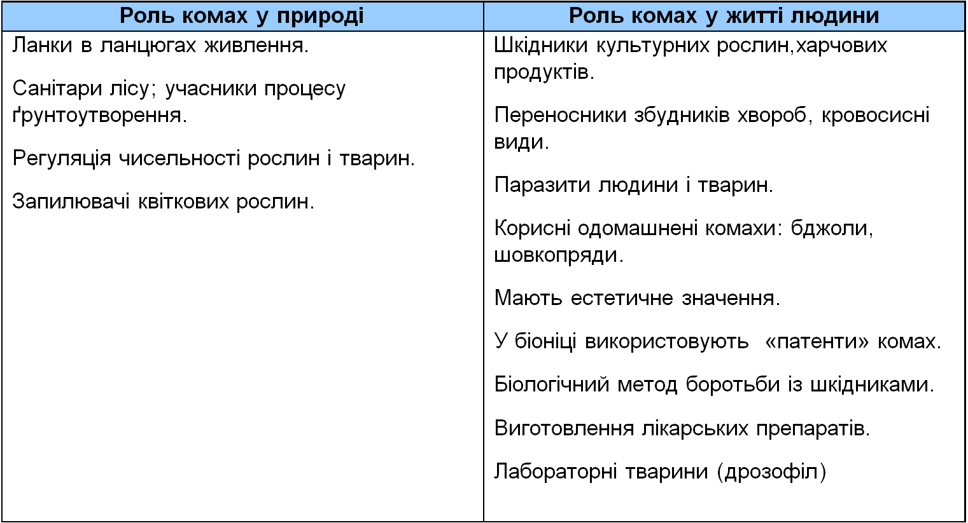

- Узагальнення вивченого матеріалу.
А зараз проведемо вікторину «Що? Де? Коли?»
Вікторина.
- Що станеться з бджолою, коли вона вжалить людину? (Гине, тому що виривається жало з внутрішніми органами).
- Що таке біологічний метод боротьби зі шкідниками сільськогосподарських рослин ? (Використання комах – природних ворогів цих шкідників.)
- Чому для метелика небезпечно, коли ви берете його руками? (Стираються лусочки на крилах).
- Яких свійських комах ви знаєте?(Бджоли, шовкопряди)
- Як по мурашнику можна визначити сторону світу і дізнатись про наближення дощу?(Мурашники влаштовують завжди з південної сторони дерева, пенька чи куща. Південна сторона мурашника більш похила, а північна крута. А перед дощем мурашки ховаються у марашник і закупорюють ходи.)
- Чому метелики, сівши, складають крила?( Розкриті крила дають більшу тінь, а, склавши крила, метелики для ворогів стають мало помітними)
- Чому дощова вода не заливає мурашник?(Мурашник має конусоподібну форму, тому дощова вода стікає і не заливає мурашника)
- Як зимують оси?( В осиному гнізді залишається одна самка і декілька робочих ос, які з часом гинуть, і на весну залишається тільки одна самка.)
- Що є органом рівноваги у мухи? (Дзизкальця).
- Що таке кокон? (Оболонка для лялечки з шовкових ниток – зі слинних залоз).
Загадки
Худий Панасик
До крові ласий,
Пищить, літає, -
Донора шукає. (Комар)

Літуни поналітали,
Листя геть пооб’їдали;
Їхні діти підростуть –
Корінці всі обгризуть. (Хрущі)

Ця невтомна трудівниця
День при дні – ось придивіться! –
Не складає рук своїх
(Чи то пак – шістьох всіх ніг!)
Звуть її не випадково
Працелюбства еталоном. (Бджола)
Волохатий буркотун
В квітку гарбуза пірнув,
Пововтузивсь там хвилину
Й полетів на конюшину,
Замелькавши на луці
Смужками на черевці. (Джміль)

Цей смугастий диверсант
На обжерливість талант:
У картоплі листя з’їв
Й стебла їсти вже хотів,
Та прийшов я з апаратом –
Розквитався з диверсантом! (Колорадський жук)

Кросворд
Розгадавши цей кросворд, ви прочитаєте ім’я бога Сонця і назву метелика, занесеного до Червоної книги України.(Аполлон)

- Органи дихання комах (трахеї)
- Вчений який відкрив органи виділення комах ( Мальпігій )
- Доросла комаха (імаго)
- Стадія розвитку комах (личинка)
- Кров членистоногих (гемолімфа)
- Ряд до якого відноситься кімнатна муха (двокрилі)
- Органічна речовина скелета (хітин)
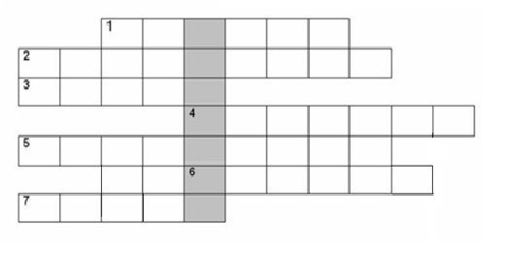
- Домашнє завдання:Вивчити параграф 25, с. 120 – 123. Підготувати презентації до теми « Різноманітність комах з неповним перетворенням» .

